

鵬翼公開賽第三回合 職業新秀陳佑宇以202桿獨走

2024年12月26日
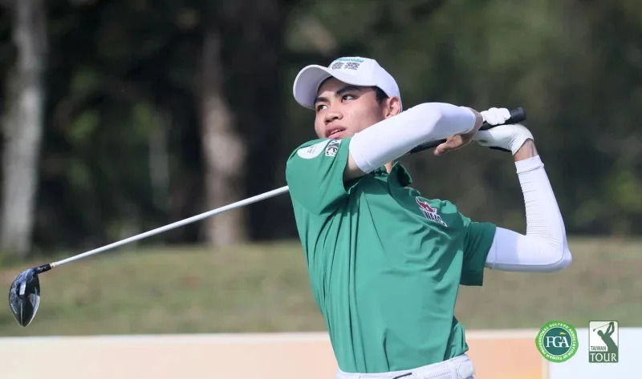
第三回合陳佑宇-14暫列第一。鍾豐榮攝
2024肇喜登峰巡迴賽第8站封關站─鵬翼公開賽今天（26日）在高雄大崗山球場的第三回合，職業新秀陳佑宇再度發揮切桿與推桿精準度，打出低於標準桿五桿的67桿，以三回合總桿低於標準桿14桿202桿，單獨領先。台灣球員何祐誠打出65桿佳績，泰國選手塔維特．波爾泰（Tawit Polthai）打69桿，兩人同以三回合總桿低於標準桿12桿的204桿，兩桿之差暫並居第二位。
日本選手高橋慶祐（Keisuke Takahashi）交卡65桿丶林宸駒打68桿，兩人三回合同為205桿，暫並列第四。
林永龍再度揮出68桿，三回合206桿，暫獨居第六位，尚落後領先球員四桿。
呂偉智今天交出67桿丶王偉軒與張緯綸都打出68桿，黃議增69桿丶四人同以三回合總桿低於標準桿9桿的207桿，以落後五桿，暫並列第七，明天最後一回合決賽仍有機會搶冠。
明天決賽的焦點除了冠軍誰屬以外，張緯綸與王偉軒爭奪肇喜登巡迴賽獎金王也是另一焦點，目前張緯綸目前總獎金額達140萬元最多，暫總排名暫居第一，而暫居第二的王偉軒總獎金為139萬5百元，只與張緯綸相差不到一萬元；今年肇喜登峰巡迴賽獎金王特別獎項，可獲得紅林建設股份有限公司董事長林果兒提供的獎金新台幣20萬元，以及2025年台灣三商名人賽的參賽資格，因此明天此獎金王之爭也令人矚目。
第三名的劉永華目前總獎金為108.22萬元；明天除非奪冠，才有希望搶下今年肇喜登峰巡迴賽的獎金王。
明天最後一回合決賽仍分別自第一及十洞同時出發，第一組於上午7點開球，最後一組於上午8:20出發，比賽預計於下午一點10分結束。
今天高雄田寮區天氣放晴，陽光普照，氣溫再回暖許多，中午達26度，選手們盡情發揮球技，打出好成績。
今年二月才轉職業的陳佑宇今天抓下八鳥另有三柏忌，主要是推桿繼續發揮準度，26推，加上切桿給力，在四個五桿長洞都抓下小鳥，另外四個洞也多是切桿與推桿合力拿下小鳥，其中以第13洞三桿短洞的12呎下坡距洞最遠的小鳥推桿。
今天的三個柏忌都是在前九洞吞下的，包括第一洞與第3及第8兩個三桿洞，他說前五洞因為首次打職業賽的領先組而緊張，未能打出應有水準，後來才穩住陣腳打出正常節奏。
他表示，明天決賽最重要是要調勢與習慣打領先組的壓力，不要給自己太大壓力，賽前目標設定前五名。 他目前是國立體大三年級學生，揚昇球場培訓出身。
打出今日最低桿65桿的何祐誠今天七鳥無柏忌，其中包括三個五桿長洞，他並在一下場前三洞都抓鳥，信心與手感都大增，第九洞一記距旗洞15碼直接切桿進洞抓鳥，另在長365碼的四桿第15洞，開球一桿打上果嶺，距洞15碼兩推進洞也抓鳥。
今天的鐵桿佳，有13個洞成功打上果嶺，及24推都助他打出佳績，他指出，近來都在調整一木的開球距離，這三天展現不錯的效果，希望明天決賽能保持開球的穩定度，照著這三天自己應有的節奏揮桿。
泰國的塔維特今天不太滿意自己的表現，四鳥一柏忌，也包括三個五桿長洞，他表示，今天的切桿與鐵桿還可以，有10個洞成功打上果嶺，但是開球木桿與推桿不盡理想，只有七個洞成功打上球道，雖然全場26推，但是「有很多洞10-15呎的小鳥推桿都沒推進抓下！」明天決賽會繼續集中注意力，好好享受比賽。
而日本選手高橋慶祐今天打出兩隻老鷹及五隻小鳥，另有二柏忌，雖然以前在職業賽也曾有單回合獵下兩隻老鷹的紀錄，不過21推是他職業生涯單回合最低推桿數，也是今日全場最低推桿數，前九洞11推丶後九洞10推，他在第9洞有一個三推。
他在兩個五桿洞第5洞距旗洞50碼外第三桿直接以60度切桿打進洞，第14洞第二桿打上果嶺，距洞39呎一推進洞，都獵鷹；捉鳥以第6洞的10呎小鳥推桿距洞最遠，其他都在3呎內的OK小鳥推桿。
他表示，本周他的狀況很好，諸桿木桿丶鐵桿丶切桿與推桿都發揮得很好，也有很多幸運球，他明天有信心搶下冠軍。
轉職業第三年的林宸駒今天四鳥無柏忌，是精準的切桿與推桿助他捉鳥及保帕，他表示有五個洞都是6呎內的保帕推桿，今天26推，開球上球道與上果嶺都是11個洞成功打上，都算可以；明天希望放輕鬆打，好好體驗一下搶冠的過程。

